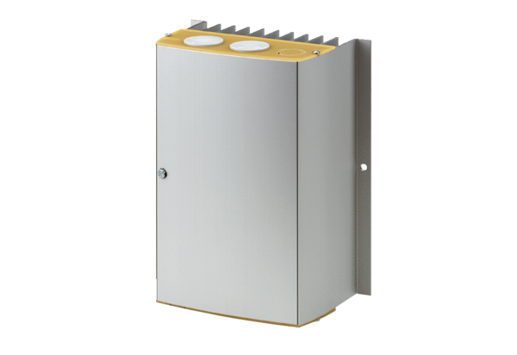Sustav za regulaciju temperature DTL 24 PJedinica za pakiranje: 1 komAsortiman: D
Broj artikla: 0157.0586Proizvođač: MAICO

